Stiftung PSD L(i)ebensWert spendet 25.000 Euro an sechs

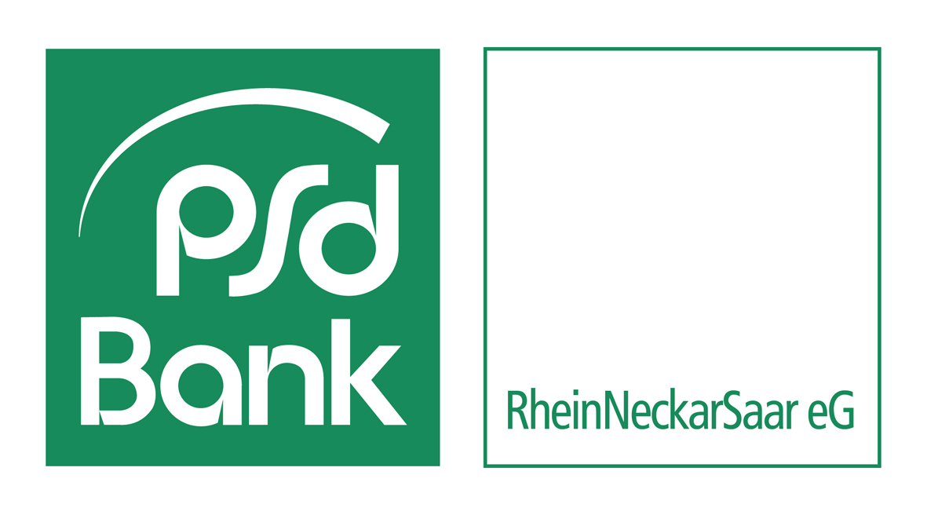

Pressemitteilung
26. März 2013

Stuttgart

Pressekontakt:

Alexandra Raetzer
Redensart – Agentur für Public Relations
i.A. der PSD Bank
RheinNeckarSaar eG

Telefon: 0681 5846708
Mobil: 0160 7505574
redensart@email.de

Zeichen: 3984
Zeilen: 68

soziale Einrichtungen und Projekte in Stuttgart.

Die Scheckübergabe fand gestern in der Stuttgarter Geschäftsstelle der PSD Bank RheinNeckarSaar eG statt. Prämiere feierte dabei der neu eingerichtete Spendenbeirat, der erstmals über die Vergabe von Spenden im Fördergebiet Stuttgart entschied.

Institutionen und Vereine, die im sozialen Bereich tätig sind, haben alle dasselbe Problem: Zuschüsse der öffentlichen Hand, Spenden aus der Bevölkerung und Mitgliedsbeiträge von Trägervereinen reichen für Projekte, Veranstaltungen oder dringend benötigte Neuanschaffungen bei Weitem nicht aus.

„Seit 2000 ist unsere Ortgruppe nun schon ohne richtige Unterkunft“, berichtete etwa Michael Lohfink vom Bund der Pfadfinderinnen und Pfadfinder e.V.. Dank der Spende über 5.000 €, die Lohfink gestern in der Stuttgarter Geschäftsstelle der PSD Bank RheinNeckarSaar entgegen nehmen konnte, hat der Verein nun die finanzielle Grundlage, um endlich ein neues Vereinsheim zu errichten.

Insgesamt sechs soziale Organisationen und Vereine wurden gestern mit einer Spende der Stiftung PSD L(i)ebensWert bedacht. Ihnen überreichte der Bürgermeister für Allgemeine Verwaltung und Krankenhäuser der Stadt Stuttgart und Mitglied des Spendenbeirates, Werner Wölfle, Schecks im Gesamtwert von 25.000 Euro.

„Wir sind für diese Hilfe sehr dankbar“, sagte Marianne Sieler von ABAS e.V., der Stuttgarter Anlaufstelle bei Essstörungen. „Wir möchten mit dem Geld unser Gruppenangebot für Eltern essgestörter Kinder ausbauen und ihnen durch den Austausch mit anderen Betroffenen die Möglichkeit zur Selbsthilfe geben. Das ist nicht nur für die Eltern selbst sehr wichtig, sondern auch für den Heilungsprozess des Kindes von großer Bedeutung.“

Bei Salamaleque e.V. freute man sich ebenfalls über den Scheck im Wert von 4.500 Euro. „Wir organisieren verschiedene Tanzprojekte mit Jugendlichen mit und ohne Migrationshintergrund, bei denen Integration, gegenseitiger Respekt und Toleranz gelernt und gelebt werden“, so die Vorsitzende des Vereins, Heidi Rehse.

Die mit 5.500 Euro höchste Spende der aktuellen Vergaberunde von ging an das Projekt „Ehrenamtliche Finanzpaten“ der zentralen Schuldnerberatung Stuttgart.

Spenden erhielten außerdem die Mobile Bahnhofsmission Stuttgart (2.500 Euro) für ihr Reisebegleitungs-Projekt „Du reist nicht alleine“ sowie der Aktivspielplatz Raitelsberg (4.500 Euro), der damit die Kooperation mit dem Körperbehinderten-Verein ausbaut.

„Es ist ein gutes Gefühl, Organisationen und Vereine, die sich Tag für Tag für die Menschen unserer Region einsetzen, zu unterstützen“, freute sich Karin Maag, Mitglied des Bundestages, die ebenfalls Mitglied des unabhängigen Spendenbeirates ist.

„Sich aktiv in die Gesellschaft einbringen und gemeinsam für ein lebens- und liebenswertes Miteinander einstehen – das spielt bei uns seit jeher eine große Rolle“, betonte der Stiftungsbeauftragte der Bank, Matthias Brändle. „Durch die Gründung unserer Stiftung PSD L(i)ebensWert im vergangenen Jahr. konnten wir unser soziales Engagement nun auf eine noch breitere Basis stellen.“

Rund 150.000 Euro vergibt die Stiftung jährlich über die Spendenbeiräte an soziale Einrichtungen, darüber hinaus fördert die Bank das aktive Engagement ihrer Mitarbeiter.

Der Spendenbeirat setzte sich bei seinen Sitzungen intensiv mit den Förderanträgen auseinander und entscheidet auf Grundlage festgeschriebener Kriterien. Grundsatzgedanke ist dabei die Unterstützung der „Hilfe zur Selbsthilfe“.

Auch die Beiräte Friedhelm Nöh, Geschäftsführer AWO Kreisverband Stuttgart e.V. und Rainer Mayerhoffer, Geschäftsführer Stadtjugendring Stuttgart, nahmen an der Scheckübergabe teil.

Weitere Informationen im Internet unter www.psd-liebenwert.de.

Pressefoto (Abdruck honorarfrei, Foto: PSD)

Die PSD Bank RheinNeckarSaar eG zählt mit einer Bilanzsumme von 1,8 Milliarden Euro zu den Top 70 Genossenschaftsbanken in Deutschland. Als beratende Direktbank betreut sie ca. 115.000 Privatkunden zwischen Bodensee und Luxemburger Grenze. Der Firmensitz ist in Stuttgart, zudem unterhält die Bank Geschäftsstellen in Freiburg und Saarbrücken. ***

